

Programa Municipal IST/HIV/AIDS e Hepatites Virais
O que é o Programa Municipal de IST/HIV/AIDS/HV?
O Programa Municipal de IST/HIV/AIDS e Hepatites Virais desenvolve atividades voltadas a promoção, prevenção, diagnóstico e tratamento das Infecções Sexualmente Transmissíveis.
O que é o SAE – Serviço de Atendimento Especializado?
O SAE é a unidade assistencial do Programa Municipal voltado a atenção integral às pessoas vivendo com HIV/AIDS, Hepatites Virais, Tuberculose e Hanseníase.
As atividades disponíveis no SAE são: ações de prevenção às IST - Infecções Sexualmente Transmissíveis das pessoas vivendo com HIV/AIDS/HV e seus parceiros, entrega de insumos de prevenção como preservativos femininos, masculinos e gel lubrificante, dispensa de medicamentos para tratamento do HIV/AIDS, Tuberculose e Hanseníase, assistência médica, psicológica, social, e de enfermagem, acolhimento, planejamento familiar, coleta de exames específicos das comorbidades atendidas, realização de PPD e referenciamento de casos aos serviços de apoio para diagnósticos clínicos, laboratoriais e hospitalar quando necessário.
O que é o CTA – Centro de Testagem e Aconselhamento?
Em conjunto as atividades do SAE o programa também dispõe do CTA, que realiza ações de testagem e prevenção das IST/HIV/AIDS/HV, destinadas prioritariamente a segmentos populacionais de maior vulnerabilidade. Os testes ofertados são o de HIV, Hepatite B, Hepatite C e Sífilis.
As atividades disponíveis no CTA são: triagem e diagnóstico sorológico através de Testes Rápidos e Sorologias Convencionais para o HIV, HBV, HCV e Sífilis, aconselhamento através da atenção individualizada sobre as formas de prevenção das doenças, encaminhamento e vinculação dos casos no SAE após positividade dos testes, distribuição de insumos de prevenção e orientação sobre seu uso regular e consciente, orientações para pessoas que fazem uso de álcool e drogas para redução de danos, realização de PEP e PREP sexual e ocupacional.
O que são as IST – Infecções Sexualmente Transmissíveis?
São infecções transmitidas através de relações sexuais desprotegidas com pessoas que estejam contaminadas por essas doenças.
Quais são as IST?
Gonorréia, Sífilis, Clamídia, Herpes Genital, Hepatites Virais, Condiloma, Trichomoníase, HIV/AIDS e outras.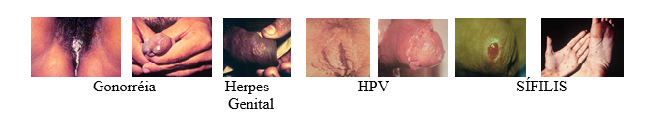

Quais os sintomas das IST?
Essas doenças podem causar corrimentos, irritações, feridas, caroços, verrugas nos órgãos genitais, coceira, dor na relação sexual, mas as vezes pode não aparecer nenhum sinal e sintoma.
Como tratar um caso suspeito de IST?
Não manter relações sexuais, não tomar remédio por conta própria e procurar a unidade de saúde mais próxima de sua residência ou o SAE/CTA, para receber as orientações adequadas e realizar o diagnóstico e o tratamento correto para cada doença.

Prevenção Combinada

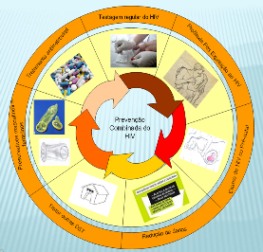

O que é a Prevenção Combinada?
É o conjunto de medidas e estratégias empregadas na gestão de risco individual, que visam ajudar as pessoas a fazerem escolhas e adotarem condutas de prevenção às Infecções Sexualmente Transmissíveis objetivando a promoção do autocuidado através de métodos

comportamentais e biomédicos como o uso de: camisinha masculina e feminina, gel lubrificante, acordos de comportamento, tratamento prévio das IST/HIV/AIDS/HV, uso das profilaxias pós-exposição sexual e pré-exposição sexual, busca de parcerias sexuais, uso de testes rápidos e a circuncisão.
Como e onde fazer a prevenção combinada?
É necessário buscar um serviço de saúde mais próximo de sua casa ou o SAE/CTA, para que possa ser orientado por um profissional de saúde sobre os métodos empregados na prevenção combinada e o melhor método de escolha a ser utilizado no seu momento atual de vida.
O que é PEP?
É a Profilaxia Pós Exposição Sexual, utilizada para prevenir a infecção pelo vírus HIV, realizada através do uso de medicamentos antirretrovirais (coquetel). Esses medicamentos devem ser usados por 28 dias e precisam ser iniciados em até 72 horas após a exposição sexual sem camisinha. Após este período esses medicamentos não podem ser mais utilizados.
Quando devo usar a PEP?
Você deve usar a PEP após ter tido uma relação sexual com penetração desprotegido, ou seja, sem o uso da camisinha, com uma pessoa em que você não sabia se tem o vírus HIV ou não.
Onde encontrar a PEP?
A PEP está disponível no SAE/CTA de 2ª a 6ª feira das 07:00 ás 16:00 e aos finais de semana com feriados prolongados no Pronto Socorro do Hospital Augusto de Oliveira Camargo.
Por que fazer os testes rápidos?
Os testes rápidos têm por objetivo realizar o diagnóstico precoce das IST/HIV/AIDS/HV, promovendo o cuidado à saúde do indivíduo o mais precocemente possível, evitando seu adoecimento.
Quais os testes rápidos estão disponíveis?
Os testes ofertados são: HIV, Sífilis, Hepatite B e Hepatite C.
Quem deve fazer os testes rápidos e em qual situação?
Os testes devem realizados por todas as pessoas sexualmente ativas pelo menos uma vez na vida, ou após alguma situação de risco como os casos em que se antecede o uso da PEP, além de estarem indicados como uma ferramenta de prevenção norteando várias decisões estratégicas quanto a escolha dos métodos de prevenção a serem utilizados.
Como é feito os testes rápidos?
Os testes são feitos através de uma gota de sangue da polpa digital ou pela saliva, sendo envolvidos em reagentes e após gotejados nas placas de cacete aguardando cerca de 15 a 30 minutos para a leitura do resultado.

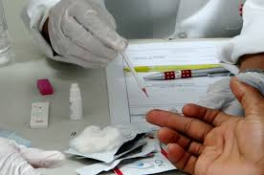

Onde posso fazer os testes rápidos?
Os testes são ofertados em todas as unidades de saúde do município e no SAE/CTA, as pessoas interessadas em realizar os testes devem procurar os serviços de saúde mais próximo de sua residência durante o horário de atendimento de cada serviço.
Onde encontrar preservativos e gel lubrificante?
Os preservativos masculinos, femininos e gel lubrificante são disponibilizados gratuitamente no SAE/CTA para toda população e nas unidades de saúde do município estão disponíveis os preservativos masculinos também de forma gratuita.


Programa Municipal de Controle da Tuberculose
O que é o Programa Municipal de Controle da Tuberculose?
O Programa Municipal de Controle da Tuberculose desenvolve atividades voltadas para a busca de casos, no diagnóstico precoce, tratamento e cura, com o objetivo de interromper a cadeia de transmissão dessa doença.
O que é a Tuberculose?
É uma doença respiratória, cujo agente etiológico é o Mycobacterium tuberculosis, popularmente conhecido como bacilo de Koch. O bacilo é expelido através de gotículas da tosse, fala, espirro e respiração de um indivíduo doente, penetrando o organismo do hospedeiro pelas vias respiratórias. A Tuberculose ataca principalmente os pulmões, porém pode aparecer em qualquer outro órgão do corpo.
Quais os sintomas da Tuberculose?
Febre baixa geralmente a tarde, tosse com ou sem catarro há mais de 3 semanas, fraqueza, suor noturno, emagrecimento e perda de apetite.
Onde e quais os exames devo fazer para saber se tenho a Tuberculose?

Todas as pessoas que apresentam tosse há mais de 3 semanas com ou sem catarro, ou um ou mais sintomas da doença, devem procurar a unidade de saúde mais próxima de sua casa para realizar uma triagem com um profissional de saúde. Os exames indicados para diagnóstico da Tuberculose são a Baciloscopias de escarro para os casos em que o indivíduo possui catarro e o RX de Tórax.
Onde posso realizar o tratamento da Tuberculose?
O tratamento da Tuberculose é realizado em todas as unidades de saúde do município, que realizam o diagnóstico e segmento dos casos Pulmonares da doença e nos casos em que a doença se manifesta de forma extrapulmonar ou em que há algum tipo de intercorrência durante o tratamento estes são tratados no SAE/CTA. O tratamento é gratuito e dura no mínimo

6 meses. Os medicamentos devem ser tomados diariamente na unidade de saúde sob a supervisão de um profissional de saúde.
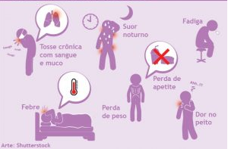


Programa Municipal de Controle da Hanseníase
O que é o Programa Municipal de Controle da Hanseníase?
O Programa Municipal de Controle da Tuberculose desenvolve atividades estratégicas na busca de casos novos ou reacionais após tratamento prévio, diagnóstico precoce, tratamento e cura da doença.
O que é a Hanseníase?
A Hanseníase é uma doença infecciosa, de evolução lenta que se manifesta através de sinais e sintomas dermatoneurológicos, causada pelo Mycobacterium leprae, que penetra o organismo pelas vias respiratórias.
Quais os sintomas da Hanseníase?
Lesões na pele com alterações de sensibilidade térmica e/ou dolorosas, e os nervos periféricos associado a alterações sensitivas e/ou motoras, principalmente nos olhos, mãos e pés.
Onde e quais os exames devo fazer para saber se tenho a Hanseníase?
Todas as unidades de saúde do município trabalham na identificação e suspeição da doença, encaminhando todos os casos identificados para o SAE/CTA, onde irão realizar os exames de confirmação diagnóstica e realizar o tratamento e acompanhamento da doença. Os exames indicados para diagnóstico da Hanseníase é a baciloscopia de esfregaço intradérmico ou biópsia de pele.
Onde posso realizar o tratamento da Hanseníase?
O tratamento da Hanseníase é realizado no SAE/CTA, é gratuito e dura no mínimo de 6 a 12 meses, dependendo da forma de classificação da doença. Os medicamentos podem ser tomados diariamente em casa pelo paciente que uma vez ao mês deve comparecer na unidade de saúde para a tomada da dose supervisionada sob a observação de um profissional de saúde.
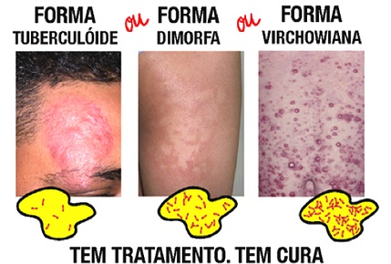


Fonte: Sinan

Localização SAE/CTA:
- Endereço: Av: Visconde de Indaiatuba, 199 Anexo ao Hospital Dia - Vila Vitória
- Horário de Atendimento: Segunda a sexta das 07:00 às 17:00hs
- Telefone: 3825-6440
- E-mail: saude.dst.aids@indaiatuba.sp.gov.br
- Responsável: Pamela Cristina Tobaldini dos Santos

